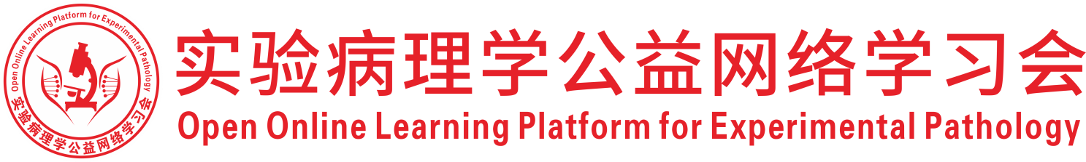
关于举办2026年度（第36次）实验病理学公益网络学习会的通知
为促进实验病理学从业人员的学术交流，开展实验病理学公益网络学习会，自2019年起，已进入第8个年头，本次学习会是第330次学习会。
一、组织机构
主办：深圳市专家人才联合会
承办：深圳市药品检验研究院，东北农业大学动物医学学院
协办：中国毒理学会毒性病理学专委会，中国医学装备协会病理装备分会，中国实验动物学会实验病理学专委会，广东省实验动物学会，深圳市宏略创新管理研究院，深圳市分析测试协会，广东省药品监督管理局实验病理学重点实验室
二、时间及地点
腾讯会议：625-2439-2306（免费参会）
三、培训时间：2026年7月26日（周日） 14:00-18:00
水生动物病理与药理与新技术
主持嘉宾：黄锦炉，广东海大研究院
演讲内容：
1、大口黑鲈主要病害及防控中草药研发应用——黄小丽，四川农业大学水产学院
2、基于石蜡切片超多重染色技术的单细胞空间图谱绘制以及空间分析策略——赵成建，四川大学生物治疗全国重点实验室，明虹天成生物科技有限公司
四、会务负责
四川农业大学水产学院
五、媒体支持
公众号“镜下的真理”，服务号“逐梦病理”

深圳市专家人才联合会
2026年7月20日

